BASIN BÜLTENİ 05.09.2022

KPMG Türkiye, dijital dönüşüm iş birliklerini Salesforce ile genişletiyor

KPMG Türkiye ile Salesforce, Türkiye’deki şirketlerin müşteri ilişkileri yönetimi (CRM) alanında yaptıkları yatırımlarından maksimum verimlilik elde etmesini sağlayacak önemli bir iş birliğine imza attı. İş birliği kapsamında şirketlerin ön ofisleri; orta ve arka ofislere bağlı bir şekilde, bulutta yer alan uygulama, veri ve cihazlarla bağlantılı hale getirilecek.

KPMG Türkiye, ülkemizdeki dijital dönüşüme değer katmak amacıyla küresel iş birlikleriyle güçlenmeye devam ediyor. Kurumsal varlığı, iş ağı ve birçok farklı sektörde derin tecrübe sahibi teknoloji ekibiyle Türkiye’nin dijital dönüşümüne katkıda bulunan KPMG Türkiye, son olarak ABD merkezli bulut tabanlı yazılım şirketi Salesforce ile güç birliği yaptı. Yapılan iş birliği, Türkiye’deki şirketlerin müşteri ilişkileri yönetimi (CRM) alanında yaptıkları yatırımlarından maksimum verimlilik ve değer elde etmesini sağlayacak.

Küresel CRM pazarı 145 milyar dolarlık büyüklüğe koşuyor
Günümüzde müşteriler artık her etkileşimlerinde sıra dışı ve kişiselleştirilmiş deneyimler yaşamayı bekliyor. Şirketler de artan bu beklentileri karşılayacak şekilde entegre bir yapılanma kurmak için birçok yeni yazılıma yatırım yapıyor. Bu nedenle CRM platformları, şirketlerin iç süreçlerini müşteri deneyimini iyileştirecek şekilde dönüştüren çözümler arasında ilk sıralarda yer alıyor. Fortune Business Insights tarafından yayımlanan rapora göre, 2021 yılında 57,8 milyar dolar büyüklüğe ulaşan küresel CRM pazarının, 2022 yılında 63,9 milyar dolarlık, 2029 yılında ise 145,7 milyar dolarlık bir pazar büyüklüğüne ulaşması bekleniyor.

CRM pazarının önde gelen şirketlerinden Salesforce’un çoklu bulut yapısı; pazarlama, satış, hizmet ve ticaret gibi fonksiyonları entegrasyon ve analitik aracılığıyla dönüştürüyor. KPMG de Salesforce ile müşteri odaklı organizasyonlar kurulması için ortak bir vizyon paylaşıyor.

“Şirketlerin ön ofisleri, bulutta yer alan uygulama, veri ve cihazlara bağlanacak”
Yaptıkları iş birliği hakkında açıklamada bulunan KPMG Türkiye Bilgi Teknolojileri Danışmanlığı Direktörü Engin Şayan, “Şirketler dijital dönüşüm projeleri kapsamında birçok yazılıma yatırım yapıyor. Türkiye kurumsal uygulama yazılım pazarına baktığımızda, CRM uygulamalarının bunlar içerisinde çok önemli bir paya sahip olduğunu görüyoruz. Birçok sektörde tecrübe sahibi olan teknoloji danışmanları olarak bu uygulamalardan kârlılık ve verimlilik sağlanması için doğru bir strateji geliştirilmesinin kritik önemde olduğunu düşünüyoruz. Türkiye’deki şirketlerin dünya standartlarındaki teknolojiyi yakalamasının sağlayacağı katma değerin farkındayız. Bu kapsamda gerçekleştirdiğimiz geniş teknoloji iş birliği ağımıza küresel bir ortak kattık ve alanında lider olan Salesforce ile önemli bir iş birliğine imza attık. KPMG olarak bu iş birliğimiz ile ön ofisi; orta ve arka ofise bağlı bir şekilde, bulutta yer alan uygulama, veri ve cihazlarla bağlantılı hale getirmeyi hedefliyoruz. Bu hedef de veri, analitik, otomasyon, örgütsel yapı ve kurum kültürü gibi alanlara yönelik yeni süreçler, politikalar, yetenekler ve beceriler gerektiriyor. Salesforce ile birlikte en kompleks dijital dönüşümlere öncülük ederek şirketlerin bu platformdaki yatırım getirilerini iyileştirmelerini sağlıyoruz.” yorumunda bulundu.
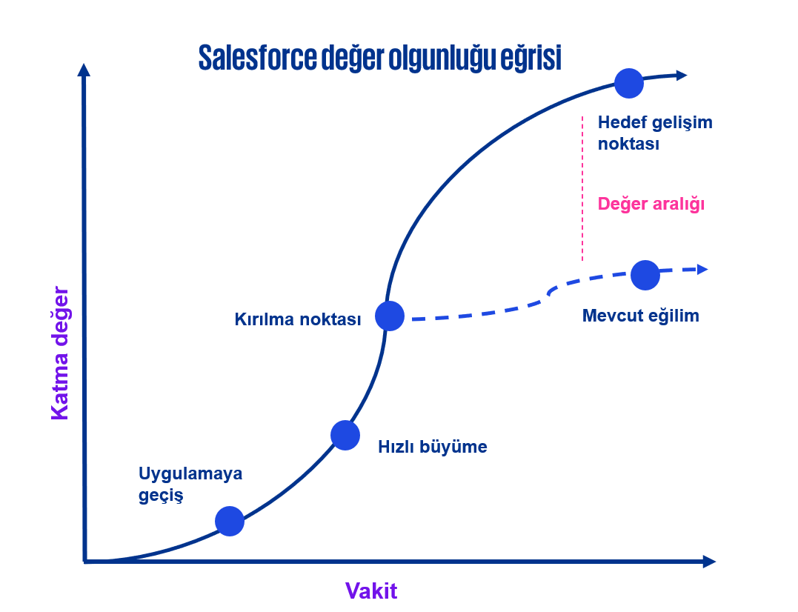
Bilgi için:
Ceren Moral Aru
0533 921 43 53
cerenm@marjinal.com.tr

KPMG Hakkında
KPMG, geçmişi 1867 yılına dayanan, üye firmalar ağı sistemiyle 145 ülkede 236 binin üzerinde çalışanıyla faaliyet gösteriyor. Finansal hizmetler, tüketici ürünleri, otomotiv; endüstriyel sektörlerden gıda, perakende, enerji, telekomünikasyon, kimya gibi pek çok sektöre danışmanlık hizmeti sağlıyor. KPMG Türkiye ise İstanbul merkez ofisinin yanı sıra Ankara, İzmir ve Bursa ofisleriyle, 1982 yılından beri 1.850 çalışanıyla her sektörden 4 binin üzerinde firmaya sektörler özelinde hizmet veriyor. 2020 yılında küresel ağın Lighthouse lisansını alarak yeni teknolojilerde dünyadaki mükemmeliyet merkezleri arasına giren KPMG Türkiye, müşterilerine değer yaratan çözümler sunuyor. Detaylı bilgi için www.kpmg.com.tr adresine başvurabilirsiniz.

